Họ và tên: Nguyễn Thị Phương Mai

Lớp: 11_ĐHCNPM2

MSSV: 1150080146

**BÀI TẬP THỰC HÀNH BUỔI 5**

**QUẢN LÝ DỰ ÁN PHẦN MỀM**

**A. Lập kế hoạch cho dự án và Viết báo cáo phân tích**

**I. Dự án lập trình**

**I.1. Lập kế hoạch cho dự án lập trình**

1. Tạo một dự án mới có tên 115008046_LAB51.mpp.

2. Thiết lập ngày bắt đầu dự án là 16/02/2022.

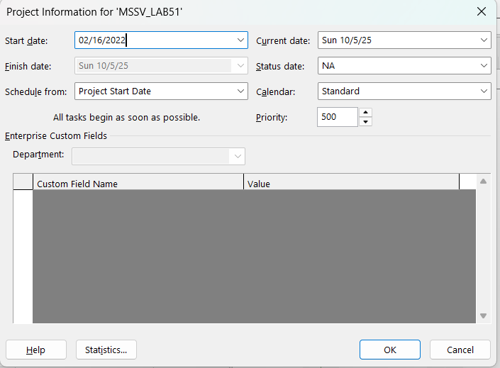

3. Xây dựng danh sách các nhiệm vụ. Sử dụng thông tin của Bảng 1.1 sau để:

Bảng 1.1 – Danh sách nhiệm vụ của dự án lập trình

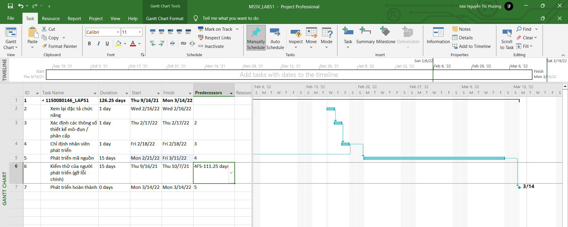

4. Thiết lập nguồn nhân lực cho dự án. Sử dụng Bảng 1.2 sau để thiết lập nguồn nhân

lực cho dự án.

Bảng 1.2 – Thông tin nguồn nhân lực của dự án lập trình

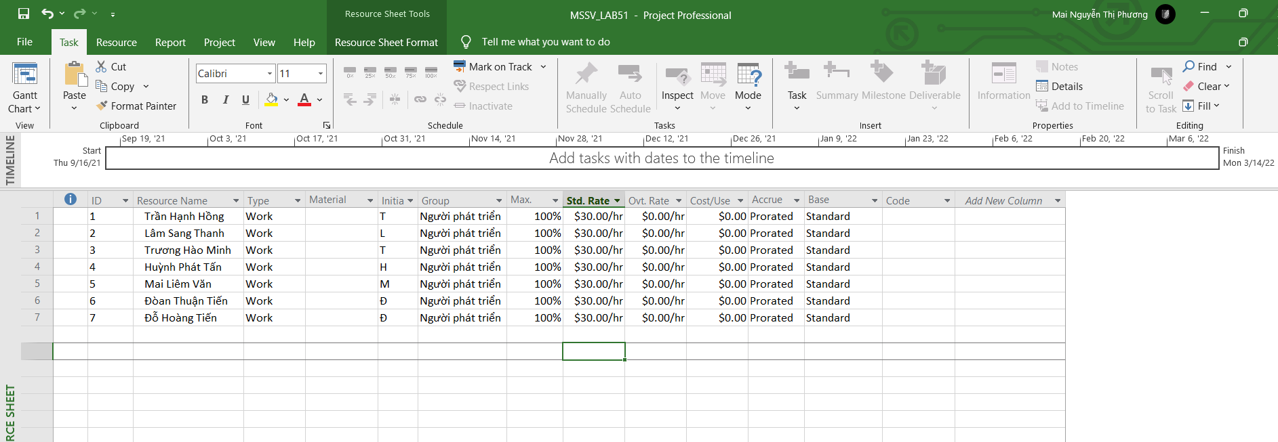

5. Phân công nguồn nhân lục cho dự án theo Bảng 1.3.

Bảng 1.3 – Phân công nhân lực của dự án lập trình

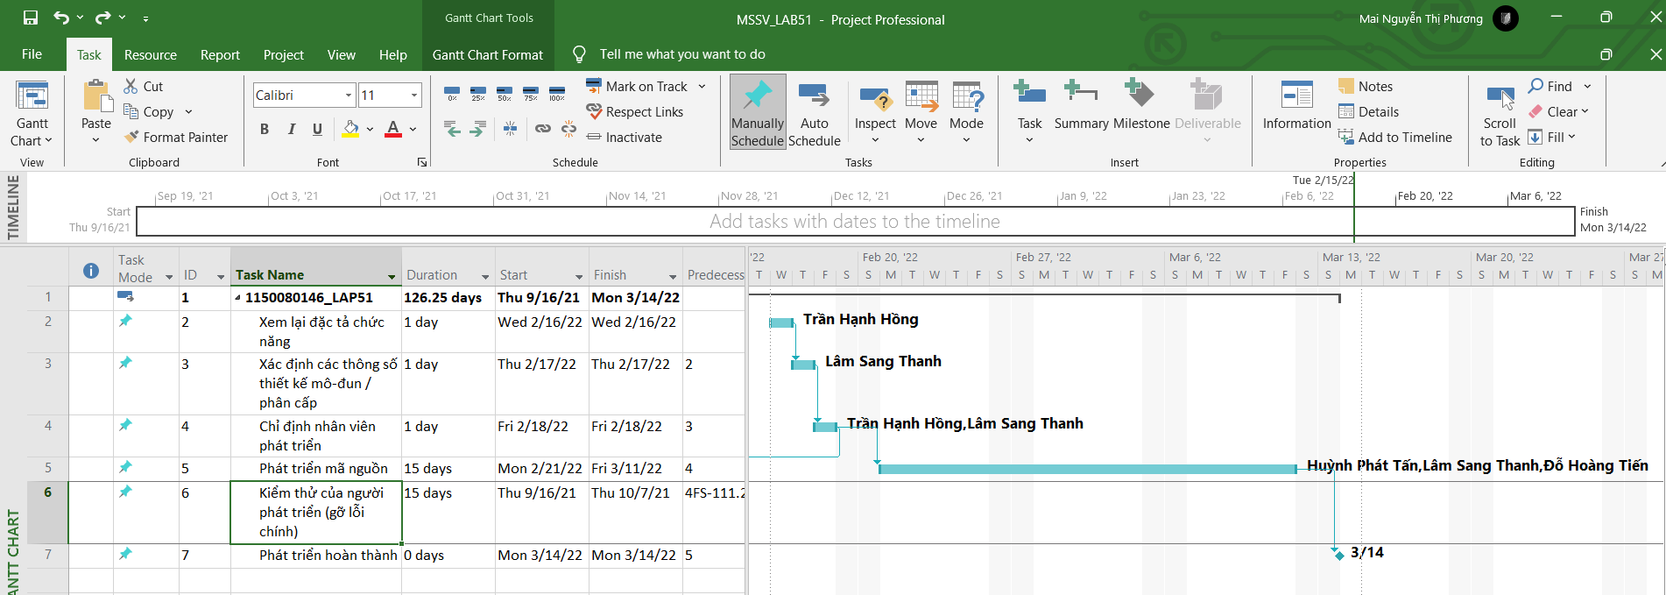

6. Tùy chỉnh hiển thị cho các thanh nhiệm vụ trong biểu đồ Gannt theo dạng:

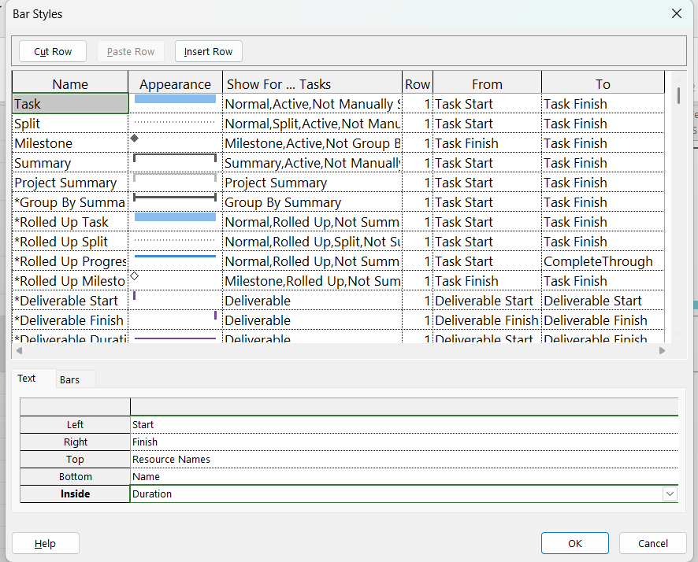

**I.2. Phân tích dự án lập trình**

1. Lưu biểu đồ Gantt (đã tùy chỉnh các thanh nhiệm vụ) vào tập tin 1150080146_LAB51.docx.

Trả lời:

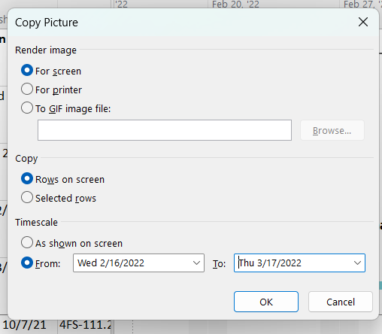



2. Lâm Sang Thanh thực hiện những nhiệm vụ nào? Liệt kê:

a. Số giờ làm việc theo kế hoạch, mức lương chuẩn, chi phí theo kế hoạch cho từng nhiệm vụ mà Sang thực hiện?

Trả lời:

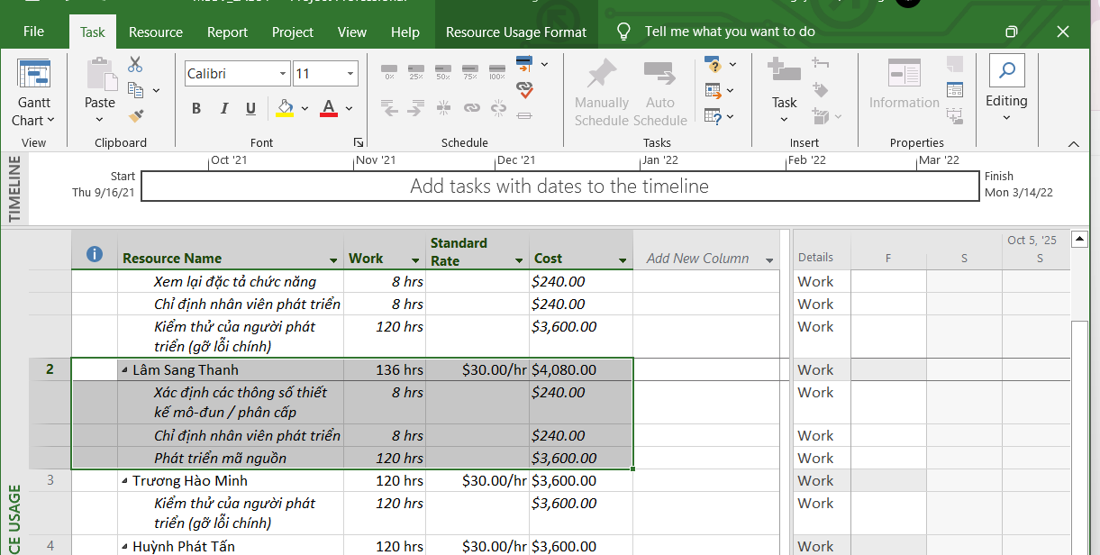

b. Tổng số giờ làm việc theo kế hoạch và tổng chi phí theo kế hoạch cho tất cả

những nhiệm vụ mà Sang thực hiện?

Trả lời:

* Tổng giờ kế hoạch (Work): 8 + 8 + 120 = 136 giờ
* Tổng chi phí kế hoạch (Cost): 240 + 240 + 3,600 = $4,080

3. Với nhiệm vụ “Phát triển mã nguồn”, hãy liệt kê:

a. Số giờ làm việc theo kế hoạch, mức lương chuẩn, chi phí theo kế hoạch của từng

thành viên thực hiện nhiệm vụ này?

Trả lời:

|  |  |  |  |  |  |  |
| --- | --- | --- | --- | --- | --- | --- |
| ID | Resource Name | Type | Group | Max. Units | Std. Rate | Base Calendar |
| 2 | Lâm Sang Thanh | Work | Người phát triển | 100% | $30.00/hr | Standard |
| 4 | Huỳnh Phát Tấn | Work | Người phát triển | 100% | $30.00/hr | Standard |
| 7 | Đỗ Hoàng Tiến | Work | Người phát triển | 100% | $30.00/hr | Standard |

* Huỳnh Phát Tấn:
* Work: 120 giờ
* Cost: 120 × R_phat
* Lâm Sang Thanh:
* Work: 120 giờ
* Cost: 120 × R_sang
* Đỗ Hoàng Tiến:
* Work: 120 giờ
* Cost: 120 × R_hoang

b. Tổng số giờ làm việc theo kế hoạch và tổng chi phí theo kế hoạch để thực hiện

nhiệm vụ này?

Trả lời:

* Tổng Work (task): 120 + 120 + 120 = 360 giờ
* Tổng Cost (task): 360h × $30 = $10,800

4. Với nhiệm vụ “Kiểm thử của người phát triển”, hãy:

a. Xác định những ngày làm việc và số giờ làm việc cụ thể của từng người?

Trả lời:

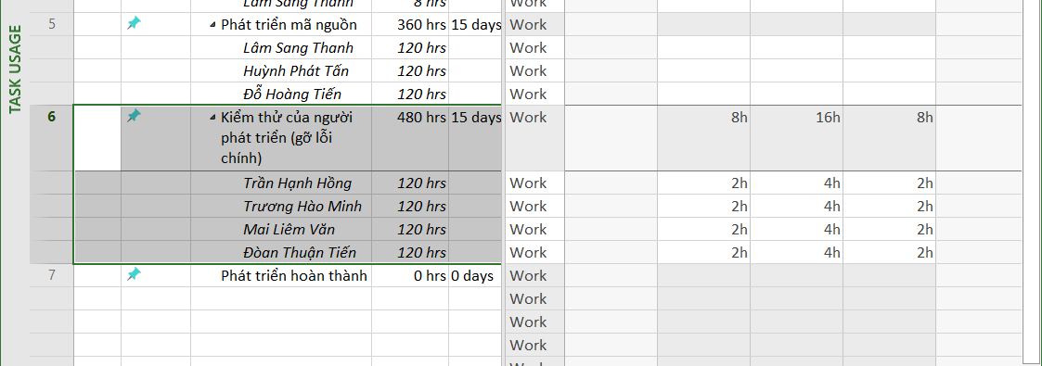

* Ngày 24/02/2022: mỗi người 2 giờ (2h).
* Từ 25/02/2022 trở đi: mỗi ngày làm 8 giờ vào ngày làm việc (thứ 2–6), cho tới khi kết thúc task.

b. Tại sao vào ngày 24/02/2022, mỗi người chỉ làm 2 tiếng?

Trả lời:

* Task “Kiểm thử…” có quan hệ phụ thuộc với “Phát triển mã nguồn” là FS kèm lead: 4FS-11.25d.
* Nghĩa là bắt đầu task “Kiểm thử…” sớm hơn khi “Phát triển mã nguồn” kết thúc 11.25 ngày làm việc.
* Phần “.25 day” = 0.25 ngày theo lịch chuẩn 8h/ngày ⇒ 0.25 × 8 = 2 giờ.
* Do đó, thời điểm bắt đầu rơi vào cuối buổi chiều của 24/02/2022 (khoảng 15:00), trong ngày đó chỉ còn 2 giờ làm việc.

→ Vì vậy, mỗi người trong task này chỉ ghi 2h ở 24/02/2022, và từ 25/02 trở đi mới làm đủ 8h/ngày.

**II. Dự án thử nghiệm**

**II.1. Lập kế hoạch cho dự án thử nghiệm**

1. Tạo một dự án mới có tên 1150080146_LAB52.mpp.

2. Thiết lập ngày bắt đầu dự án là 26/01/2022.

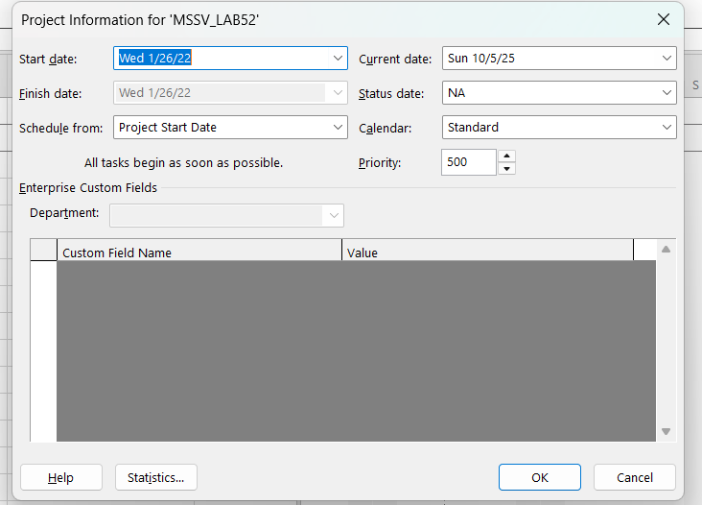

3. Xây dựng danh sách các nhiệm vụ. Sử dụng thông tin của Bảng 2.1 sau để:

Bảng 2.1 – Danh sách nhiệm vụ của dự án thử nghiệm

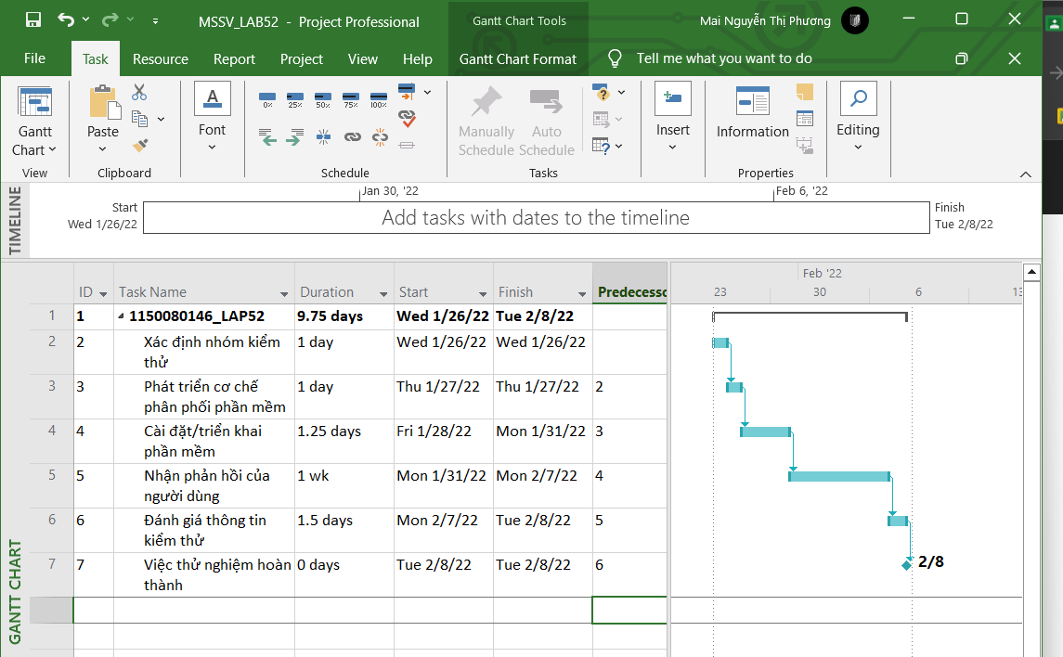

4. Thiết lập nguồn nhân lực cho dự án. Sử dụng Bảng 2.2 sau để thiết lập nguồn nhân lực cho dự án.

Bảng 2.2 – Thông tin nguồn nhân lực của dự án thử nghiệm

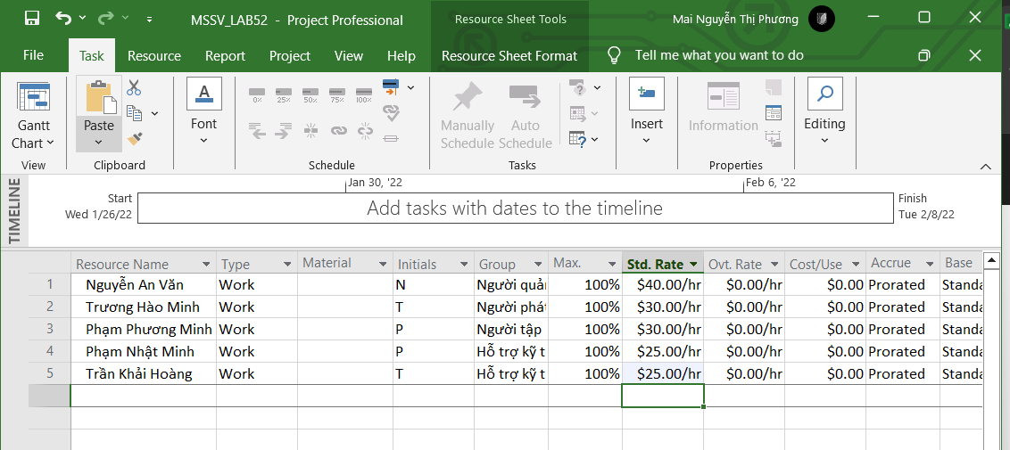

5. Phân công nguồn nhân lục cho dự án theo Bảng 2.3.

Bảng 2.3 – Phân công nhân lực của dự án thử nghiệm

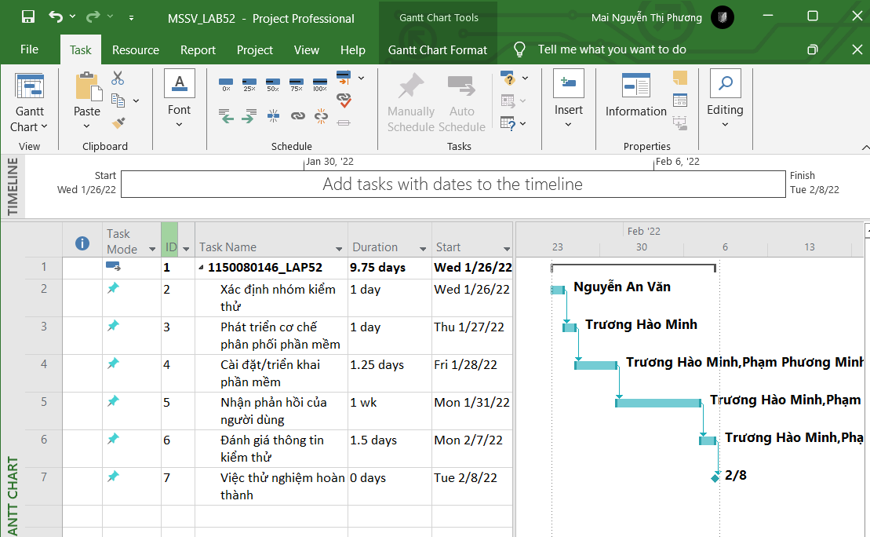

6. Định dạng các nút trong sơ đồ mạng (AON) có những thông tin như ví dụ sau:

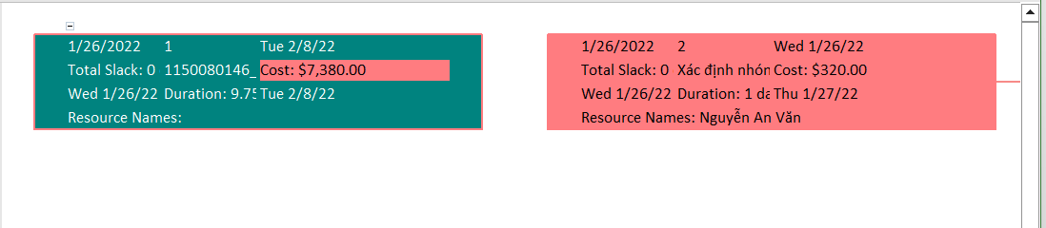

**II.2. Phân tích dự án thử nghiệm**

Từ dự án trên, sinh viên tạo tập tin 1150080146_LAB52.docx để trả lời những câu hỏi sau. Sinh viên có thể chỉnh sửa hình thức của các biểu đồ sao cho chúng dễ nhìn và cung cấp nhiều thông tin hữu ích nhất.

1. Cắt hình ảnh nút nhiệm vụ “Xác định nhóm kiểm thử” trong sơ đồ mạng AON và lưu

vào tập tin .docx? Nhiệm vụ này có phải và nhiệm vụ tới hạn không? Vì sao?

Trả lời:



* Nhiệm vụ “Xác định nhóm kiểm thử” không phải nhiệm vụ tới hạn.
* Vì sao: dự án dùng quan hệ chuỗi 1→2→3→… nhưng task 3 bị ràng buộc “SNET 25/04/2022” nên giữa Task 2 và 3 có khoảng chờ dài. Do đó các task đầu (trong đó có “Xác định nhóm kiểm thử”) có Total Slack > 0, nên không nằm trên đường găng (không tới hạn).

2. Cắt hình ảnh nút nhiệm vụ “Việc thử nghiệm hoàn thành” trong sơ đồ mạng AON và

lưu vào tập tin .docx? Đây có phải là nhiệm vụ cột mốc hay không? Vì sao?

Trả lời:



* Đây là nhiệm vụ cột mốc (Milestone).
* Vì sao: Duration = 0 days (mốc hoàn tất), trong Gantt là hình thoi, và trên AON bạn thấy “Dur: 0 days”.

3. Từ báo cáo tổng quan tài nguyên (Resource Overview), hãy:

a. Lưu biểu đồ thống kê tài nguyên (Resource Stats) vào tập tin .docx?

Trả lời:

b. Lưu bảng trạng thái tài nguyên (Resource Status) vào tập tin .docx?

Trả lời:

|  |  |  |  |
| --- | --- | --- | --- |
| **Name** | **Start** | **Finish** | **Remaining Work** |
| Nguyễn An Văn | Wed 1/26/22 | Wed 1/26/22 | 8 hrs |
| Trương Hào Minh | Thu 1/27/22 | Tue 2/8/22 | 70 hrs |
| Phạm Phương Minh | Fri 1/28/22 | Tue 2/8/22 | 62 hrs |
| Phạm Nhật Minh | Fri 1/28/22 | Tue 2/8/22 | 62 hrs |
| Trần Khải Hoàng | Fri 1/28/22 | Tue 2/8/22 | 62 hrs |

4. Từ báo cáo tổng quan công việc (Work Overview), hãy lưu biểu đồ thống kê số giờ

làm việc theo của từng nhiệm vụ (Work Stats) vào tập tin .docx?

Trả lời:

5. Từ báo cáo tổng quan chi phí tài nguyên (Resource Cost Overview), hãy lưu biểu đồ

trạng thái chi phí (Cost Status) của tất cả các nhân lực làm cho dự án?

Trả lời:

6. Hãy lưu bảng hiển thị các nhiệm vụ tới hạn (Critical Tasks) vào tập tin .docx?

Trả lời:

|  |  |  |  |  |  |
| --- | --- | --- | --- | --- | --- |
| **Name** | **Start** | **Finish** | **% Complete** | **Remaining Work** | **Resource Names** |
| Xác định nhóm kiểm thử | Wed 1/26/22 | Wed 1/26/22 | 0% | 8 hrs | Nguyễn An Văn |
| Phát triển cơ chế phân phối phần mềm | Thu 1/27/22 | Thu 1/27/22 | 0% | 8 hrs | Trương Hào Minh |
| Cài đặt/triển khai phần mềm | Fri 1/28/22 | Mon 1/31/22 | 0% | 40 hrs | Trương Hào Minh,Phạm Phương Minh,Phạm Nhật Minh,Trần Khải Hoàng |
| Nhận phản hồi của người dùng | Mon 1/31/22 | Mon 2/7/22 | 0% | 160 hrs | Trương Hào Minh,Phạm Phương Minh,Phạm Nhật Minh,Trần Khải Hoàng |
| Đánh giá thông tin kiểm thử | Mon 2/7/22 | Tue 2/8/22 | 0% | 48 hrs | Trương Hào Minh,Phạm Phương Minh,Phạm Nhật Minh,Trần Khải Hoàng |
| Việc thử nghiệm hoàn thành | Tue 2/8/22 | Tue 2/8/22 | 0% | 0 hrs |  |

7. Chụp lại màn hình thống kê dự án (Project Statistics for ‘MSSV_S5_E2’) và lưu vào

tập tin .docx?

Trả lời:

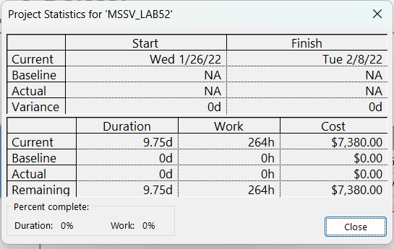

**III. Dự án kiểm thử**

**III.1. Lập kế hoạch cho dự án kiểm thử**

1. Tạo một dự án mới có tên 1150080146_LAB51.mpp trong đó, MSSV là mã số của sinh

viên.

2. Thiết lập ngày bắt đầu dự án là 01/11/2022.

3. Thiết lập những ngày không làm việc trong lịch dự án: Ngày hội toàn công ty. Thời

gian hội là trong ngày 14/11/2022.

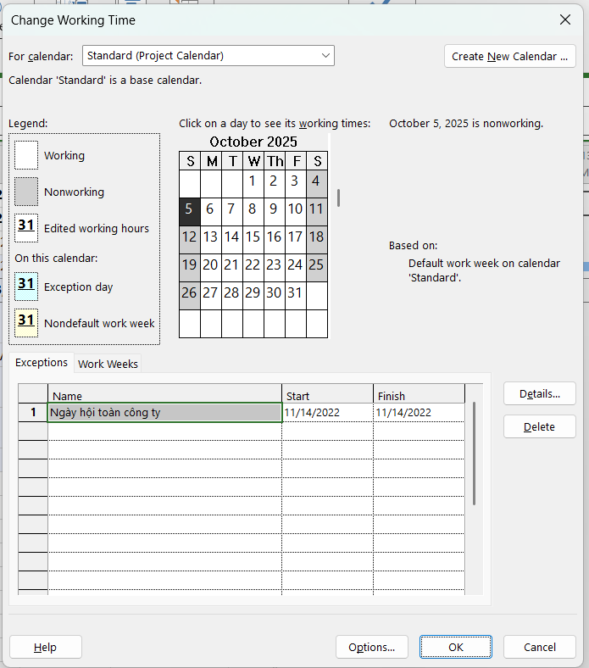

4. Xây dựng danh sách các nhiệm vụ. Sử dụng thông tin của Bảng 1.1 sau để:

Bảng 1.1 – Danh sách nhiệm vụ của dự án Kiểm thử

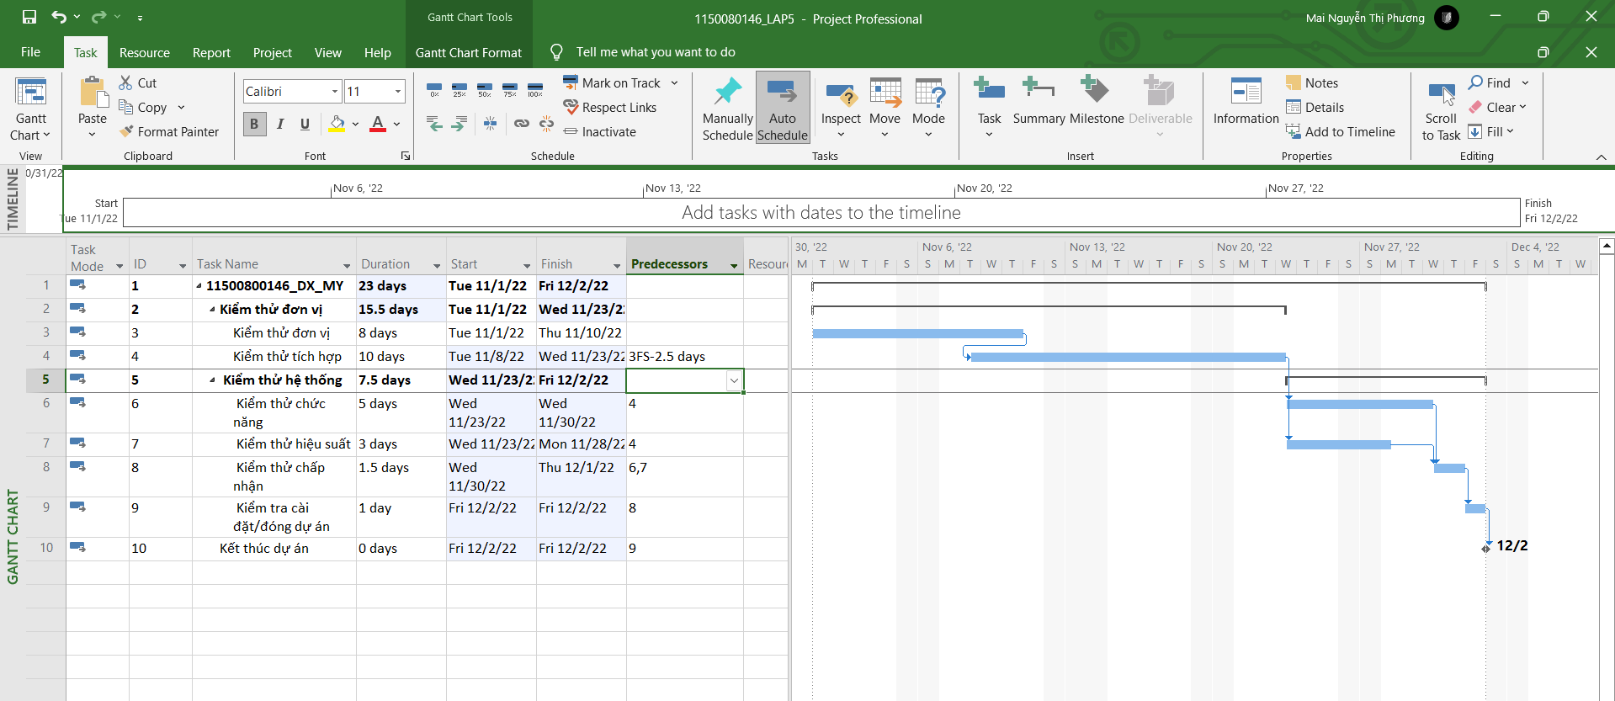

5. Thiết lập nguồn nhân lực cho dự án theo Bảng 1.2.

Bảng 1.2 – Thông tin nguồn nhân lực của dự án Kiểm thử

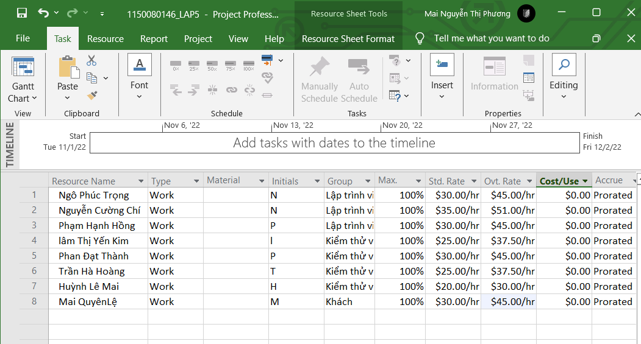

6. Phân công nguồn nhân lực cho dự án theo Bảng 1.3.

Bảng 1.3 – Phân công nhân lực của dự án Kiểm thử

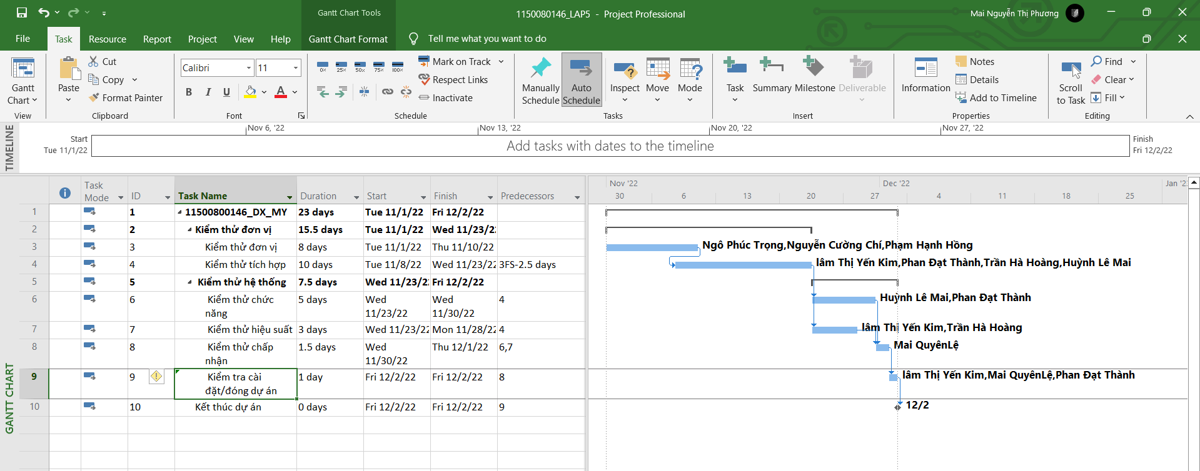

7. Tùy chỉnh hiển thị cho các thanh nhiệm vụ và thanh nhiệm vụ tóm tắt trong biểu đồ Gannt theo dạng sau.

Thông tin mà thanh nhiệm vụ phải có

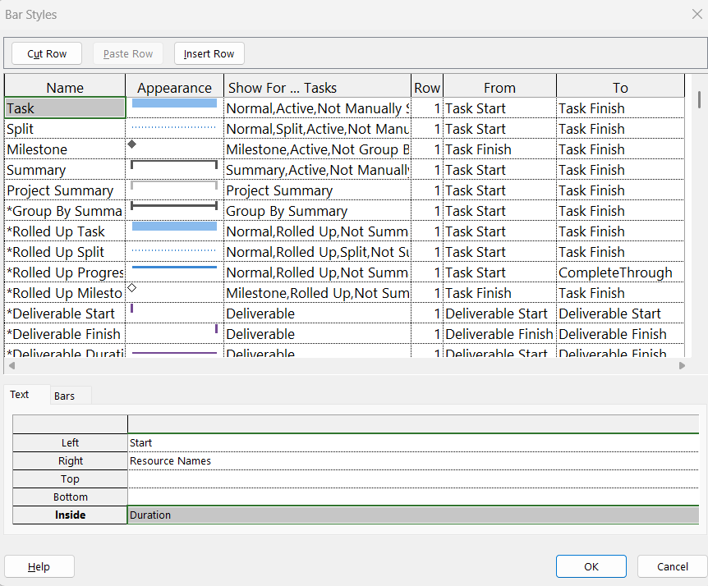

Thông tin mà thanh nhiệm vụ tóm tắt phải có

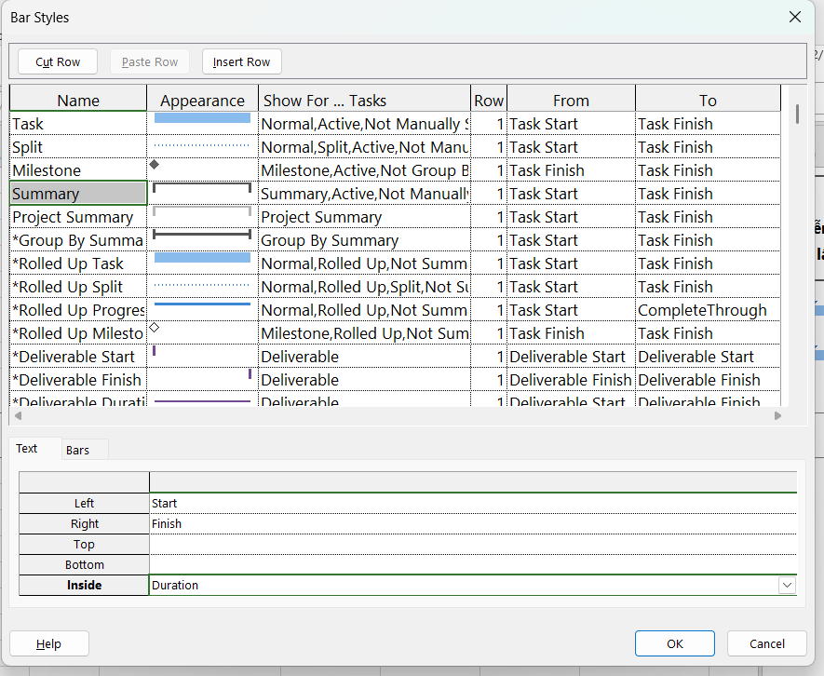

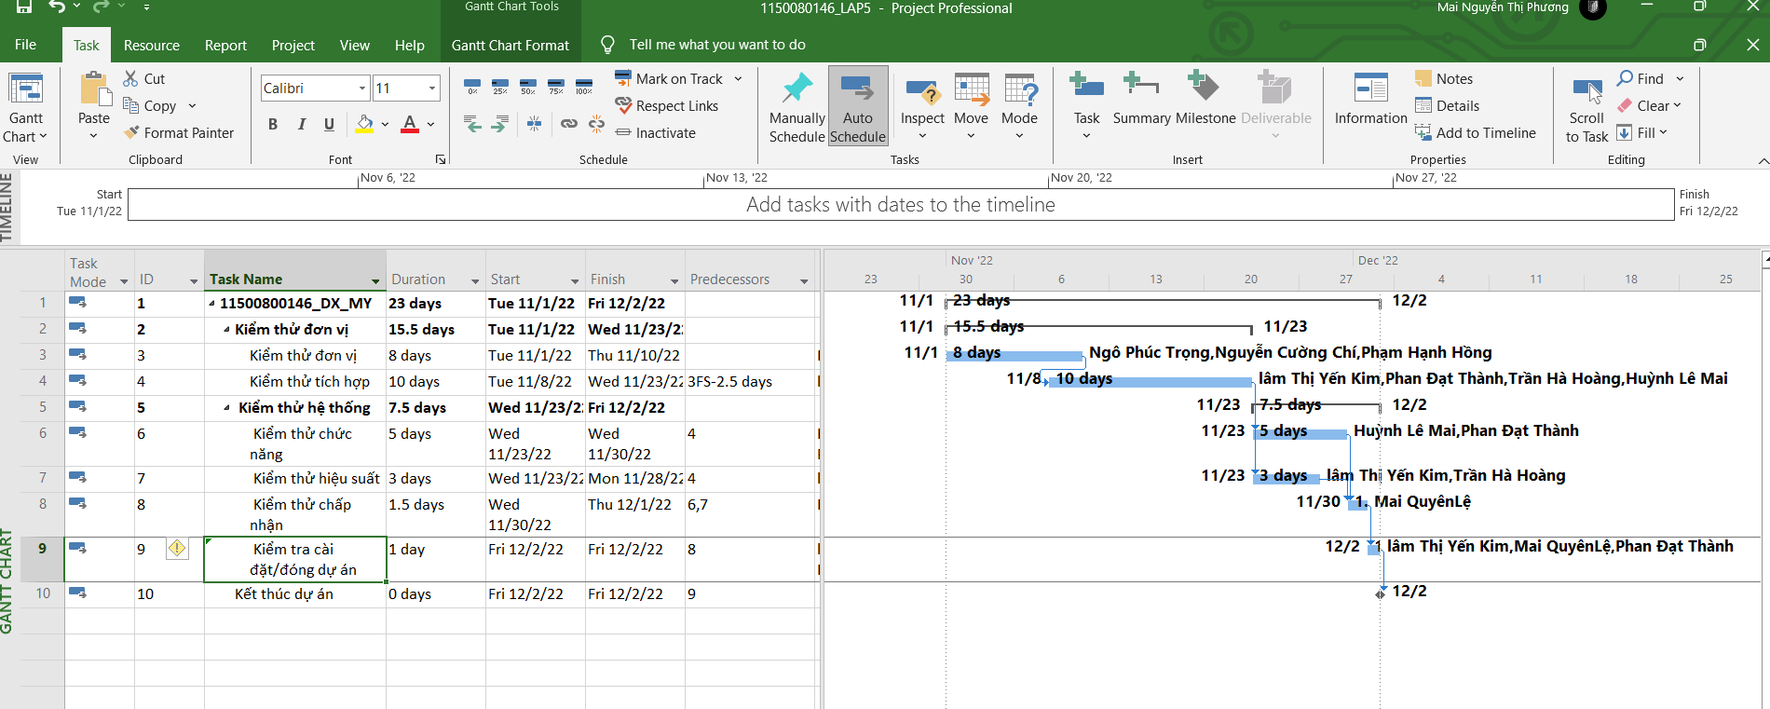

**III.2. Phân tích dự án kiểm thử**

Từ dự án trên, sinh viên tạo tập tin 11500801146_LAB53.docx để trả lời những câu hỏi sau:

1. Với nhiệm vụ tóm tắt “Kiểm thử hệ thống”, hãy liệt kê:

a. Số giờ làm việc theo kế hoạch của từng thành viên thực hiện từng nhiệm vụ con

trong nhiệm vụ tóm tắt này? Tổng số giờ làm việc theo kế hoạch thực hiện từng

nhiệm vụ con và nhiệm vụ tóm tắt này?

Trả lời:

Nhiệm vụ tóm tắt “Kiểm thử hệ thống” gồm các nhiệm vụ con: Kiểm thử chức năng, Kiểm thử hiệu suất, Kiểm thử chấp nhận, Kiểm tra cài đặt/đóng dự án.  
Bảng dưới liệt kê Work (giờ) của từng thành viên trong mỗi nhiệm vụ con. Tổng Work của từng nhiệm vụ con bằng tổng các assignment; tổng Work của tóm tắt bằng tổng của bốn nhiệm vụ con (giá trị này trùng với dòng “Kiểm thử hệ thống” trong Task Usage).



b. Ngày làm việc và số giờ làm việc cụ thể của từng thành viên thực hiện từng nhiệm

vụ con trong nhiệm vụ tóm tắt này?

Trả lời:







c. Tại sao vào ngày 23/11/2022, Trần Hoàng Hà chỉ làm nhiệm vụ “Kiểm thử hiệu

suất” trong 4 giờ?

Trả lời:

Do đơn vị phân công (Units) của Trần Hà Hoàng trong nhiệm vụ này đặt ở 50%, nên theo lịch chuẩn 8h/ngày Project chỉ phân 4 giờ/ngày. (Kiểm chứng tại Task Usage → double-click assignment → Units = 50%).  
(Nếu trong file của bạn chỉ ngày đầu 23/11 là 4h còn lại 8h, ghi thêm: “Ngày 23/11 là ngày bắt đầu giữa ngày do lag 0.5d, nên chỉ còn 4h làm việc.”)

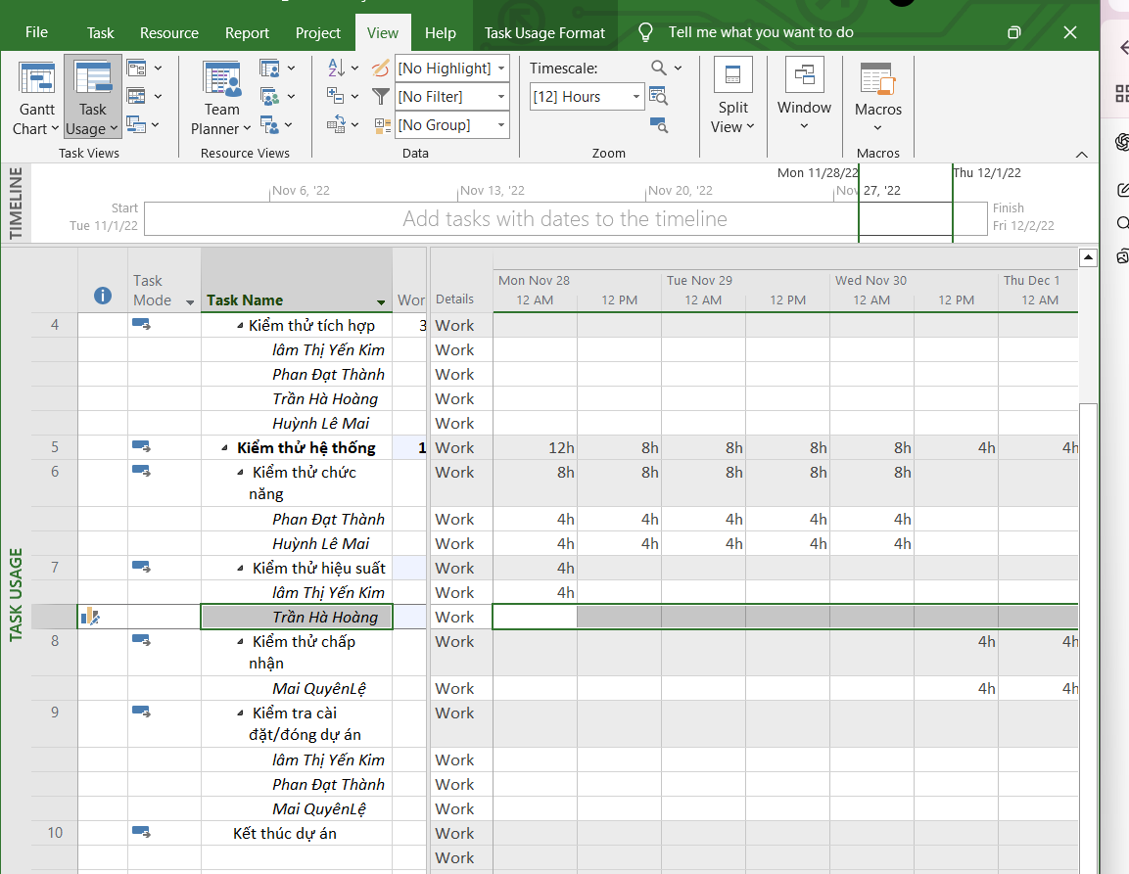

2. Với nhân lực Lâm Thị Yến Kim, hãy liệt kê:

a. Ngày bắt đầu, ngày kết thúc, số giờ làm việc theo kế hoạch, mức lương chuẩn,

chi phí theo kế hoạch cho từng nhiệm vụ mà Yến thực hiện? Lưu ý: các nhiệm

vụ hiển thị phải được sắp xếp theo ID.

Trả lời:



b. Ngày làm việc và số giờ làm việc cụ thể cho từng nhiệm vụ mà Yến thực hiện

Trả lời:

Theo Resource Usage, Lâm Thị Yến Kim tham gia 3 nhiệm vụ: Kiểm thử tích hợp (80h), Kiểm thử hiệu suất (24h), Kiểm tra cài đặt/đóng dự án (8h). Std. Rate = $25/h, nên tổng chi phí kế hoạch = $2,800. Lịch chi tiết theo ngày thể hiện Yến làm 10 ngày (8h/ngày) cho Kiểm thử tích hợp, 3 ngày (8h/ngày) cho Kiểm thử hiệu suất, và 1 ngày (8h) cho Kiểm tra cài đặt/đóng dự án; các ngày cuối tuần và 14/11 (ngày nghỉ dự án) là 0h.”

3. Sao chép các bảng, biểu đồ sau và lưu vào tập tin .docx. Lưu ý: sinh viên có thể tùy

chỉnh màu sắc, font chữ, v.v. các bảng, biểu đồ sao cho đẹp, dễ nhìn.

1. Biểu đồ thống kê tài nguyên của dự án?

Trả lời:

|  |  |  |  |  |  |
| --- | --- | --- | --- | --- | --- |
| **Name** | **Start** | **Finish** | **% Complete** | **Remaining Work** | **Resource Names** |
| Kiểm thử đơn vị | Tue 11/1/22 | Thu 11/10/22 | 0% | 192 hrs | Ngô Phúc Trọng,Nguyễn Cường Chí,Phạm Hạnh Hồng |
| Kiểm thử tích hợp | Tue 11/8/22 | Wed 11/23/22 | 0% | 320 hrs | lâm Thị Yến Kim,Phan Đạt Thành,Trần Hà Hoàng,Huỳnh Lê Mai |
| Kiểm thử chức năng | Wed 11/23/22 | Wed 11/30/22 | 0% | 80 hrs | Huỳnh Lê Mai,Phan Đạt Thành |
| Kiểm thử chấp nhận | Wed 11/30/22 | Thu 12/1/22 | 0% | 12 hrs | Mai QuyênLệ |
| Kiểm tra cài đặt/đóng dự án | Fri 12/2/22 | Fri 12/2/22 | 0% | 24 hrs | lâm Thị Yến Kim,Mai QuyênLệ,Phan Đạt Thành |
| Kết thúc dự án | Fri 12/2/22 | Fri 12/2/22 | 0% | 0 hrs |  |

1. Biểu đồ thống kê số giờ làm việc theo của từng nhiệm vụ?

Trả lời:

1. Biểu đồ trạng thái chi phí của tất cả các nhân lực làm cho dự án?

Trả lời:

4. Chụp ảnh lịch tháng 11/2022 theo dạng tương tự hình sau nhưng tên các nhiệm vụ có màu xanh, in đậm và nghiêng; lưu ảnh chụp vào tập tin .docx?

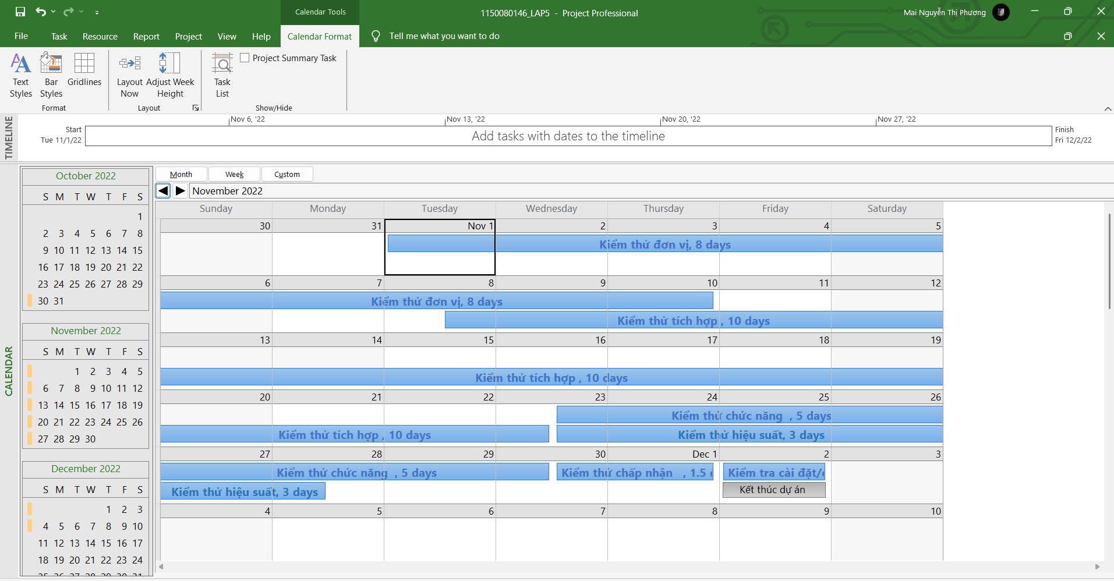

**B. Theo dõi tiến độ dự án, Quản lý giá trị thu được và Viết báo cáo phân tích**

**I. Dự án kiểm thử**

**I.1. Theo dõi tiến độ dự án kiểm thử**

1. Lưu tập tin 1150080146_LAB53.mpp thành tập tin 1150080146_LAB54_Tracking.mpp.

2. Thiết lập đường cơ sở cho dự án.

3. Cập nhật dự án: Thông tin công việc thực tế của Phúc, Cường và Hạnh khi thực hiện kiểm thử đơn vị như sau:



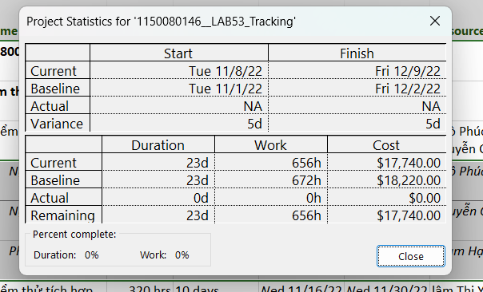

**I.2. Phân tích dự án sau khi cập nhật**

Dựa trên biểu đồ Gantt (Gantt chart), khung nhìn Tracking Gantt, bảng Earned Value, bảng Variance và các khung nhìn/báo cáo khác (nếu cần), hãy tạo tập tin

1150080146_LAB53_Tracking.docx trả lời các câu hỏi sau:

1. Tỷ lệ % hoàn thành, tỷ lệ % hoàn thành công việc cho nhiệm vụ “Kiểm thử đơn vị”?

Trả lời:

“Tính đến ngày trạng thái, nhiệm vụ Kiểm thử đơn vị đạt 57% hoàn thành theo thời lượng và 46% hoàn thành theo khối lượng công việc ⇒ khối lượng làm được thấp hơn tiến độ thời gian, dấu hiệu chậm tiến độ.”

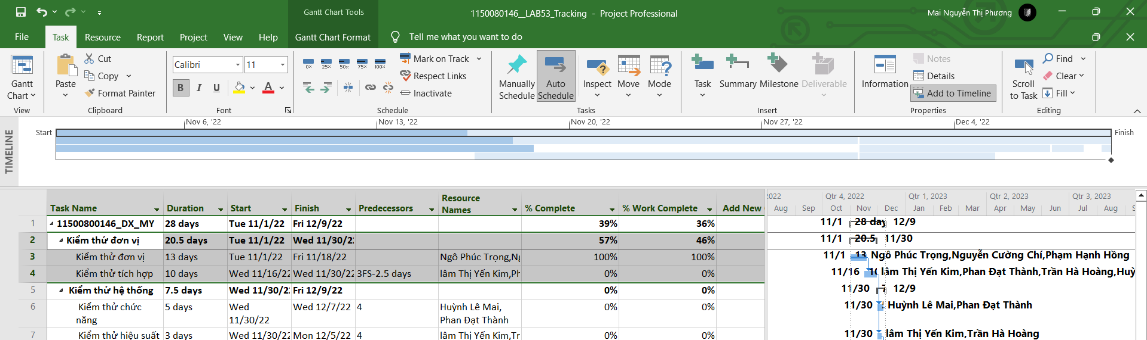

1. Nhiệm vụ “Kiểm thử đơn vị” chậm tiến độ, đúng tiến độ hay vượt tiến độ? Vì sao?

Trả lời:

* Kế hoạch của task: 13 ngày (01/11 → 18/11). Tại 07/11 đã trôi 5/13 ngày ≈ 38% tiến độ theo thời lượng (PV theo thời gian).
* Thực tế ghi nhận trên file của bạn: % Complete = 57%, % Work Complete = 46%.  
  ⇒ Cả %Complete (57%) lẫn %Work Complete (46%) đều cao hơn mức kỳ vọng 38%, nên task đi nhanh hơn kế hoạch.
* Diễn giải theo chỉ số: SPI ≈ 46% / 38% ≈ 1,21 > 1, xác nhận vượt tiến độ.

Nhiệm vụ này đang vượt ngân sách hay đúng ngân sách hay dưới mức ngân sách (dự toán)? Vì sao?

Trả lời:

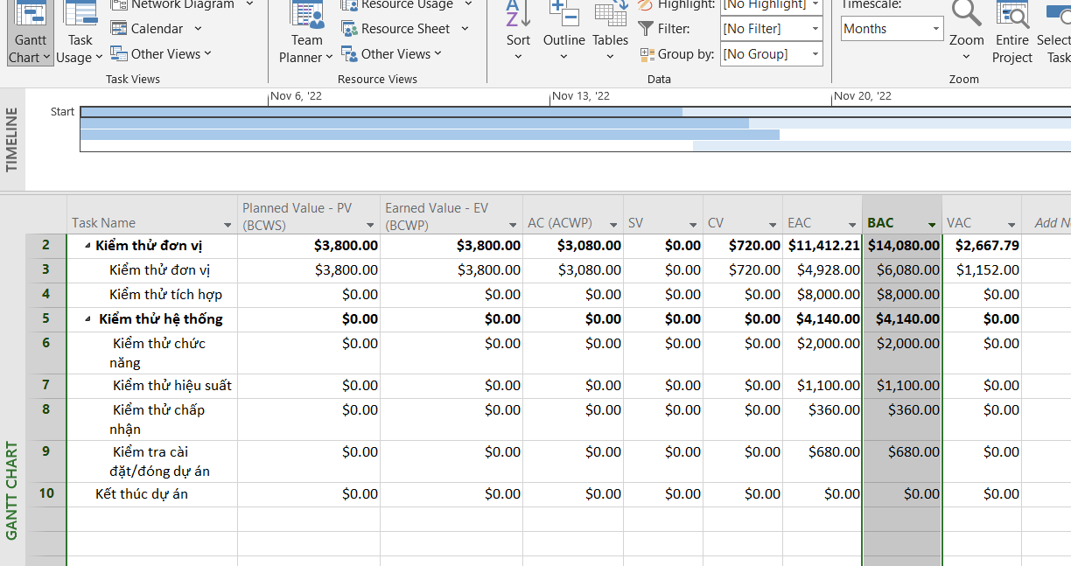

3. Với nhiệm vụ “Kiểm thử đơn vị”,

a. Xác định số giờ làm việc thực tế, số giờ làm việc còn lại và tỷ lệ % hoàn thành

công việc của những người tham gia nhiệm vụ này?

Trả lời:

Căn cứ số liệu Earned Value (tại ngày trạng thái):

* EV (BCWP) = $3,800.00 – giá trị ngân sách cho khối lượng đã hoàn thành.
* AC (ACWP) = $3,080.00 – chi phí thực tế đã chi.
* CV = EV − AC = $720.00 > 0 ⇒ chi phí thực tế ít hơn giá trị ngân sách cho phần việc đã làm.
* CPI = EV / AC ≈ 1.23 > 1 ⇒ hiệu quả chi phí tốt hơn kế hoạch.

Vì CV dương và CPI lớn hơn 1, có thể khẳng định nhiệm vụ đang chi tiêu ít hơn dự toán cho khối lượng hoàn thành, tức under budget.

b. Xác định số tiền dự kiến, số tiền đã trả và số tiền còn lại sẽ trả cho những người

tham gia nhiệm vụ này?

Trả lời:

Tổng chi phí của nhiệm vụ “Kiểm thử đơn vị” (tại ngày trạng thái)

* Số tiền dự kiến (BAC): $6,080
* Số tiền đã trả/đã chi (AC): $3,080
* Số tiền còn lại sẽ chi (ETC): $1,848  
  (tính từ EAC = $4,928 ⇒ ETC = EAC − AC = 4,928 − 3,080 = $1,848)
* Chênh lệch khi hoàn thành (VAC): $1,152 (= BAC − EAC → dự kiến dư ngân sách).

Chi phí theo từng người tham gia task:

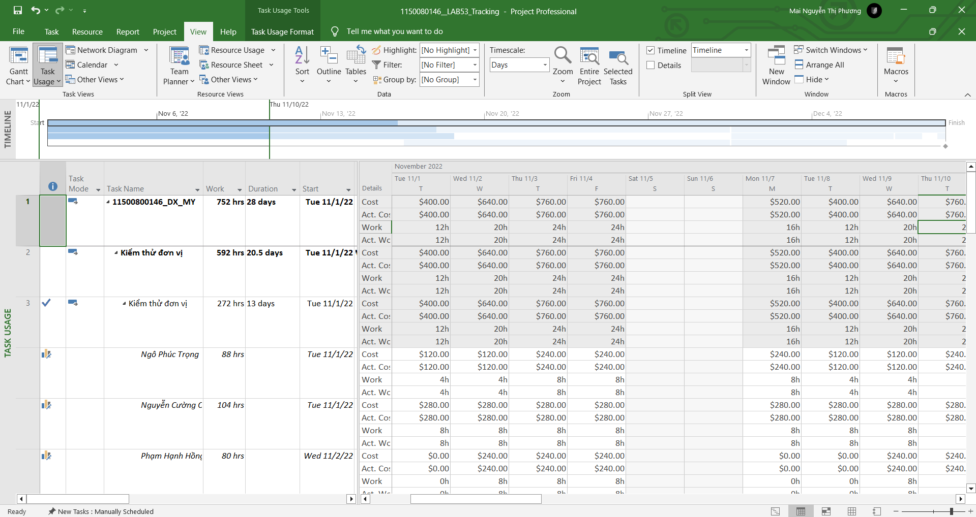

1. Xác định chi phí đường cơ sở (Baseline cost hay ngân sách khi hoàn thành - BAC) cho dự án? Vì sao lại có giá trị đó?

Trả lời:

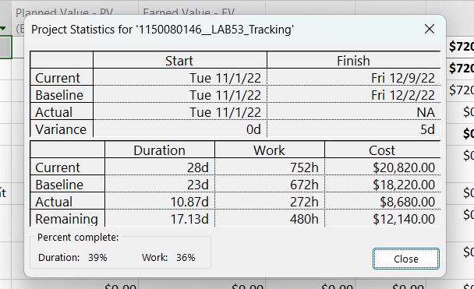

BAC (Baseline At Completion) của toàn dự án chính là tổng chi phí theo đường cơ sở (Baseline Cost) của tất cả các công việc tại thời điểm chốt baseline. Trong file của tôi, BAC = Baseline Cost = $18,220.

Giải thích vì sao có giá trị này:

* Khi Set Baseline, MS Project “đóng băng” kế hoạch chi phí của từng nhiệm vụ:



* BAC (dự án) = tổng Baseline Cost của mọi nhiệm vụ (kể cả tóm tắt). Con số này không đổi cho tới khi bạn Set Baseline lại.

1. Ta cần chi thêm bao nhiêu đô la để hoàn thành dự án? dự kiến sẽ vượt quá hoặc thấp hơn ngân sách bao nhiêu tiền khi dự án hoàn thành? Công thức nào được sử dụng để ước tính khi hoàn thành (EAC)?

Trả lời:

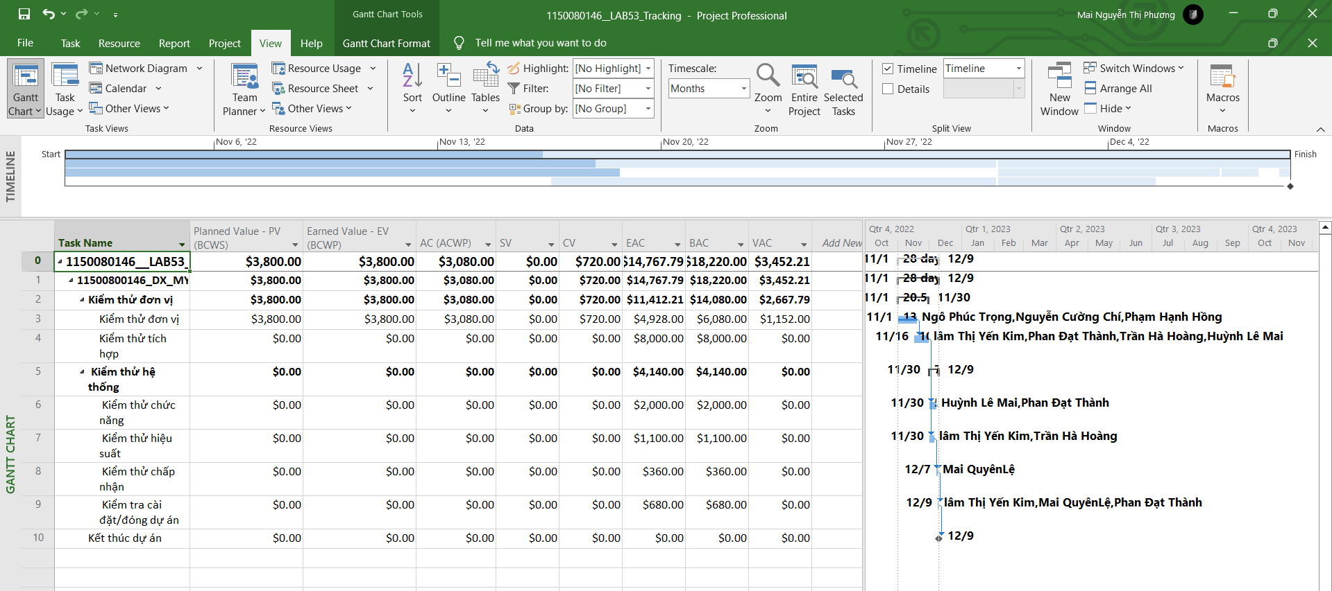

Số liệu đọc ở hàng *Project Summary* (ID 0) – bảng Earned Value:

* BAC = $18,220.00
* EV = $3,800.00, AC = $3,080.00
* CPI = EV / AC ≈ 1.2338
* EAC (trong bảng) = $14,767.79
* VAC (trong bảng) = $3,452.21

Kết quả:

* Số tiền cần chi thêm để hoàn thành (ETC)  
  
* Dự kiến chênh lệch so với ngân sách khi hoàn thành (VAC)



→ Dư ngân sách $3,452.21 (under budget).  
Công thức ước tính khi hoàn thành (EAC) sử dụng:  
Trong bảng của Project, EAC ≈ BAC / CPI, tức:

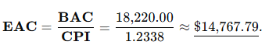

1. Nếu dự án trễ (/vượt) tiến độ, hãy cho biết dự án kéo dài thêm (/rút ngắn) bao nhiêu ngày và tỷ lệ % trễ (/vượt) tiến độ?

Trả lời:

* Kết luận: Dự án trễ 5 ngày so với đường cơ sở, tương đương ≈ 21.7% thời lượng kế hoạch.
* % trễ = 5 / 23 × 100% = 21.74% (có thể làm tròn ≈ 22%).

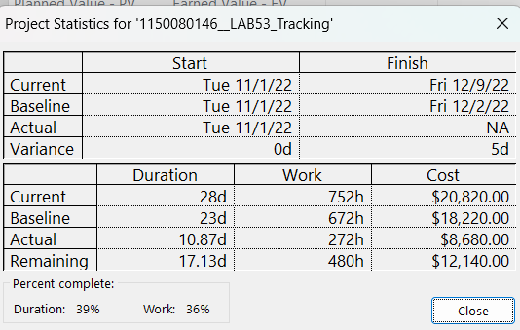

1. Xuất báo cáo các giá trị thu được ra tập tin định dạng Excel, sau đó sao chép đồ thị và dữ liệu vào tập tin .docx.

Trả lời:

Bảng 2

|  |  |  |  |  |  |  |
| --- | --- | --- | --- | --- | --- | --- |
| Tasks | All |  |  |  |  |  |
|  |  |  |  |  |  |  |
|  |  |  |  | Data |  |  |
| Year | Quarter | Week | Day | Earned Value | Planned Value | AC |
| 2022 | Q4 | Week 44 | 1 | 259.5804196 | 760 | 400 |
|  |  |  | 2 | 711.1608392 | 1520 | 1040 |
|  |  |  | 3 | 1250.013986 | 2280 | 1800 |
|  |  |  | 4 | 1788.867133 | 3040 | 2560 |
|  |  |  | 5 | 1788.867133 | 3040 | 2560 |
|  |  | Week 45 | 6 | 1788.867133 | 3040 | 2560 |
|  |  |  | 7 | 2135.72028 | 3800 | 3080 |
|  | Q4 Tổng |  |  | 2135.72028 | 3800 | 3080 |
| 2022 Tổng |  |  |  | 2135.72028 | 3800 | 3080 |
| Tổng Cuối |  |  |  | 2135.72028 | 3800 | 3080 |